PHỤ LỤC 5: XỬ LÝ LỖI KHÔNG NHẬN DỮ LIỆU TRÊN GRAFANA
Cách xử lý lỗi "No Data" (dành cho Falco v0.44+): Ở các phiên bản Falco mới, tiền tố của metric được đổi từ falco_ sang falcosecurity_ nên dashboard không còn đọc được dữ liệu. Do đó cần chỉnh sửa trực tiếp trên dashboard vừa import:
- Mở port truy cập Prometheus
Bash
kubectl port-forward --address 0.0.0.0 svc/prometheus-operated 9090:9090 -n monitoring
Truy cập giao diện web của Prometheus tại:
http://172.16.1.138:9090/targets
Chạy lệnh sau trong Terminal:
Bash
# 1. Gắn nhãn cho Service falco-metrics
kubectl label svc falco-metrics -n falco monitor-me=yes --overwrite

# 2. Tạo ServiceMonitor có nhãn release=prometheus để Prometheus nhận cấu hình này
cat <<EOF | kubectl apply -f -
apiVersion: monitoring.coreos.com/v1
kind: ServiceMonitor
metadata:
name: falco-metrics-monitor
namespace: falco
labels:
release: prometheus
spec:
selector:
matchLabels:
monitor-me: "yes"
namespaceSelector:
matchNames:
- falco
endpoints:
- port: metrics
interval: 15s
EOF
Sau khi chạy xong, quay lại trang Prometheus và tìm kiếm với từ khóa Falco.
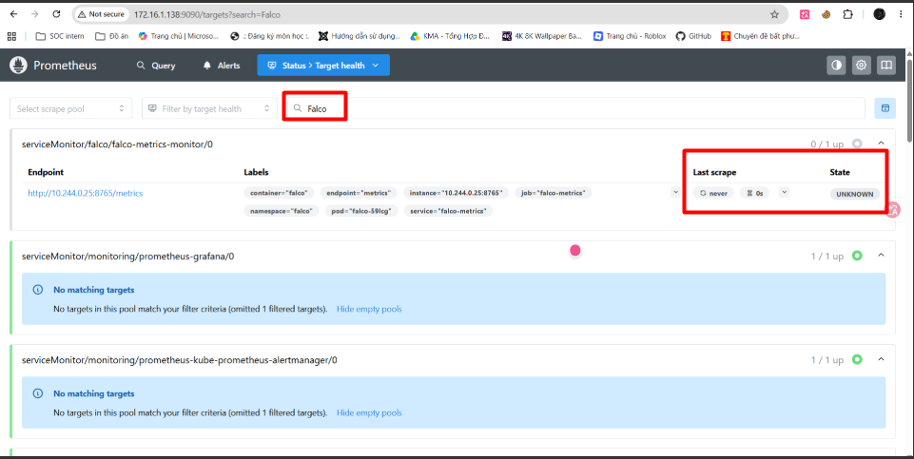

Hình 31: Target Falco ở trạng thái UNKNOWN trên Prometheus

Chờ khoảng 2 phút cho đến khi trạng thái (State) chuyển sang UP.
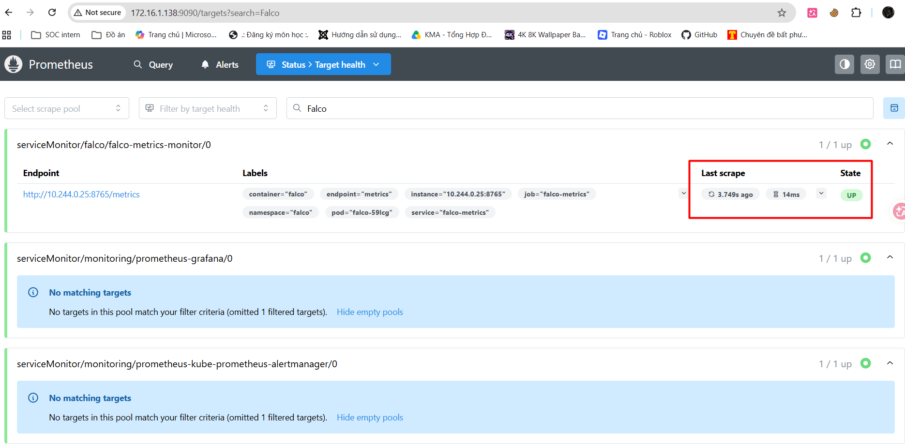

Hình 32: Target Falco chuyển sang trạng thái UP
Như vậy, các biểu đồ trên Grafana đã hiển thị lại dữ liệu.
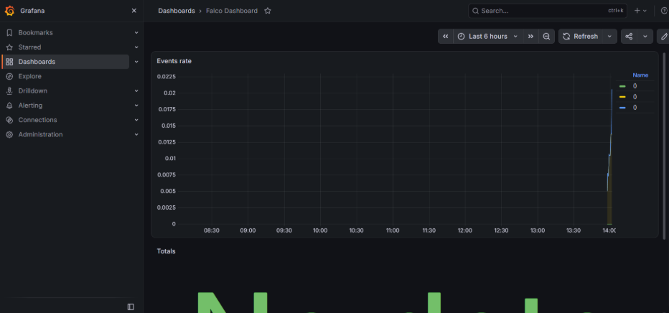

Hình 33: Dashboard Falco trên Grafana sau khi nhận dữ liệu
Panel Totals bên dưới vẫn hiển thị "No data". Nguyên nhân là panel này vẫn dùng câu lệnh Query của phiên bản Falco cũ.
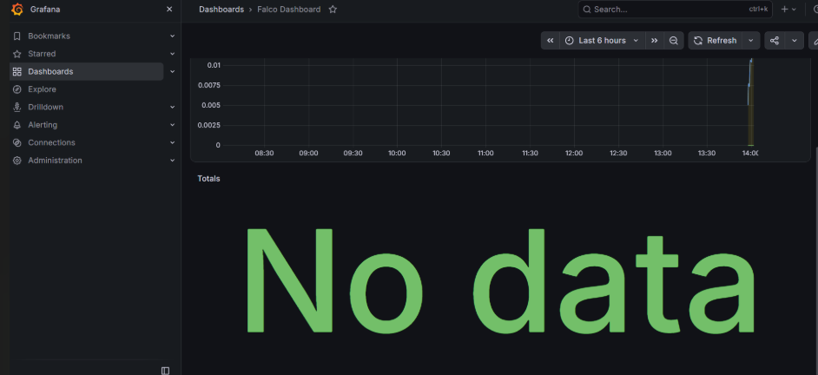

Hình 34: Panel Totals hiển thị "No data"
Để dashboard hiển thị đầy đủ, cần chỉnh sửa panel Totals theo các bước sau:
Bước 1: Mở chế độ Edit của panel Totals
- Cuộn xuống phần Totals đang hiển thị "No data".
- Di chuột vào góc trên bên phải của panel Totals, nhấn vào dấu ba chấm dọc (⋮) và chọn Edit.
Bước 2: Sửa câu lệnh Query
- Mở tab Query ở nửa dưới màn hình chỉnh sửa.
- Xóa câu lệnh cũ.
- Nhập câu lệnh tương ứng với phiên bản Falco mới:
Bash
sum(falcosecurity_falco_rules_matches_total)
Bước 3: Kiểm tra kiểu hiển thị (Visualization) và xóa bộ lọc cũ
- Tại cột menu bên phải của màn hình Edit:
  - Kiểm tra loại biểu đồ đang chọn là Stat (hiển thị một con số lớn).
  - Kiểm tra mục Value options / Options bên dưới: đặt Format thành Time series và Type thành Range.
- Mở thẻ Transformations cạnh tab Query; nếu còn bộ lọc cũ thì nhấn biểu tượng thùng rác để xóa.

Bước 4: Lưu lại
- Nhấn nút Apply ở góc trên bên phải để lưu panel.
- Quay lại màn hình Dashboard chính, nhấn nút Save (biểu tượng đĩa mềm) ở thanh menu phía trên để lưu toàn bộ cấu hình.
Bước 5: Kiểm thử (Test cases)
Mở một tab Terminal mới và chạy lần lượt ba lệnh dưới đây để mô phỏng các hành vi tấn công. Các Pod kiểm thử sẽ tự động bị xóa sau khi thực thi xong nhờ cờ --rm.
- Test 1: Đọc tệp nhạy cảm của hệ thống (/etc/shadow)
Bash
kubectl run -it --rm test-falco-1 --image=alpine -- cat /etc/shadow
- Test 2: Tạo và thực thi tệp lạ trong thư mục /tmp
Bash
kubectl run -it --rm test-falco-2 --image=alpine -- sh -c "cp /bin/ls /tmp/malicious_binary && /tmp/malicious_binary"
- Test 3: Mở Shell tương tác trực tiếp trong Container
Bash
kubectl run -it --rm test-falco-3 --image=nginx -- /bin/bash

